**VIỄN CHÍ**

Viễn chí thuộc nhóm thuốc an thần( dưỡng tâm an thần).[1]

**Tên khoa học**: *Polygala tenuifolia Willd,* Họ Viễn chí (Polygalaceae).[2]

Rễ phơi hay sấy khô của cây Viễn chí lá nhỏ (polygala tenuifola Willd.) và cây Viễn chí Xiberi tức Viễn chí lá trứng (Polygala Sibirien L.), họ Viễn chí (Polygalaceae).[2]  
  
**Tên thông thường:** Khổ viễn chí (Trấn Nam Bản Thảo), Yêu nhiễu, Cức quyển (Nhĩ Nhã), Nga quản chí thống, Chí nhục, Chí thông, Viễn chí nhục, Chích viễn chí, Khổ yêu, Dư lương, A chỉ thảo, Tỉnh tâm trượng (Trung Quốc Dược Học Đại Từ Điển).[2]

**Mô tả**: Viễn chí là cây thân thảo, cao khoảng 10 – 20cm. Loại thực vật này chia cành ngay từ gốc, cành có hình sợi và được phủ lông mịn xung quanh. Lá cây mọc so le, lá trên hình dài, rộng khoảng 3 – 5mm và dài khoảng 2cm. Lá phía dưới có hình bầu dục, rộng khoảng 4 – 5mm.[2]

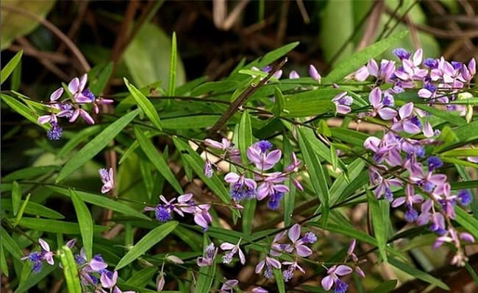

Hoa có màu xanh nhạt, tím ở đỉnh và trắng ở giữa, hoa mọc thành chùm ngắn và gầy. Quả của viễn chí có hình bầu dục và nhẵn.[2]

**Bộ phận dùng**: Rễ của cây được thu hoạch làm dược liệu. Chỉ lựa chọn thân to và thịt đầy.[2]

**Thu hái và sơ chế:** Thời điểm thu hái chủ yếu là vào mùa xuân và mùa thu. Sau khi cây được đào lên, đem bỏ tạp chất, rễ con và cành khô. Sau đó phơi khô vỏ hơi nhăn, tiến hành rút bỏ lõi gỗ bên trong và phơi khô hoàn toàn là dùng được.[2]

Ngoài ra, viễn chí còn được bào chế theo những cách sau đây:

* Chích viễn chí: Dùng viễn chí vào nước sắc cam thảo, cứ 5kg viễn chí dùng 100g cam thảo. Sau đó tiếp tục đun sôi để viễn chí hút hết nước, đổ viễn chí ra và để khô là dùng được.
* Bỏ lõi gỗ bên trong và sao vàng lên, để dùng dần.

**Tính vị, quy kinh**: vị đắng, cay, tính ấm. Quy kinh tâm, thận,phế.[2]

**Thành phần hóa học:** Tenuifoliose A, B, C, D, E, F, Onjisapomin A, B, C, D, E, E, G, dầu béo, nhựa, saponin triterpen, polygalitol,…

**Tác dụng dược lý:** Tác dụng kích thích tử cung – kể cả có mang thai hay không.

* Hoạt chất saponin trong dược liệu có khả năng gây buồn nôn do kích thích dạ dày. Vì vậy không nên sử dụng cho người bị viêm loét dạ dày – tá tràng.
* Cồn chiết xuất từ dược liệu có tác dụng ức chế trực khuẩn lỵ, trực khuẩn lao, thương hàn và một số vi khuẩn gram dương.
* Dược liệu viễn chí có tác dụng hạ áp, tán huyết, chống co giật và gây buồn ngủ.
* Tác dụng tăng tiết dịch phế quản nhằm giảm ho và hóa đờm.

**Công dụng (Đông Y):** An thần ích trí, trừ đờm chi khái. Chu trị: Mất ngũ, hay mê, hav quên, hồi hộp, đánh trông ngực, tinh thần hoàng hốt. Ho đỏm nhiều. Mụn nhọt, vú sưng đau.[2]

**Cách dùng, liều lượng** Ngày dùng từ 3 g đến 9 g, dạng thuốc sắc hoặc hoàn tán, thường phối hợp với các vị thuốc khác.[2]

**Kiêng kỵ** Người viêm loét dạ dày, phụ nữ có thai, người trầm cảm không nên dùng.[2]

**Bài thuốc: quy tỳ thang[1]**

Bạch truật 16g

Đẵng sâm 16g

Phục thần 16g

Hắc táo nhân 16g

Viễn chí 4g

Mộc hương 8g

Hoàng kỳ 16g

Đương quy 12g

Cam thảo 4g

Trong đó: Bạch truật, đẵng sâm - quân(kiện tỳ) ; hoàng kỳ(ích khí),táo nhân,đương quy, viễn chí(an thần) -thần; Mộc hương – tá.

Công năng: kiện tỳ, an thần.

Y học hiện đại: Hoàn quy tỳ TW3

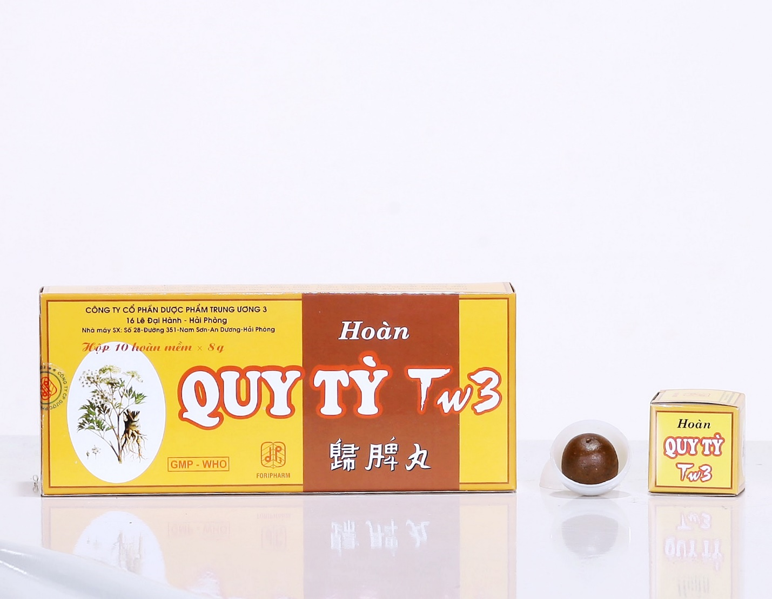

**Dạng bào chế:** Hoàn mềm.

**Quy cách đóng gói:** Hộp 6 hoàn x 8 gam

                               Hộp 10 hoàn x 8 gam.

**Công thức:**tính cho 1 hoàn 8 gam:

|  |  |
| --- | --- |
| Đương quy *(Radix Angelicae sinensis)* | 0.6152 g |
| Bạch linh *(Poria)* | 0,6152 g |
| Bạch truật *(Rhizoma Atractylodis macrocephalae)* | 0,6152 g |
| Hoàng kỳ *(Radix Astragali)* | 0,6152 g |
| Đại táo *(Fructus Ziziphi jujubae*) | 0,3080 g |
| Táo nhân *(Semen Ziziphi mauritianae)* | 0,3080 g |
| Long nhãn *(Arillus Longan)* | 0,3080 g |
| Đảng sâm *(Radix Codonopsis pilosulae)* | 0,3080 g |
| Viễn chí *(Radix Polygalae)* | 0,1536 g |
| Cam thảo *(Radix Glycyrrhizae)* | 0,0976 g |
| Mộc hương *(Radix Saussureae lappae)* | 0,0560 g |
| Mật ong *(Mel)* vừa đủ | .........8,0g |

**Chỉ định:** Kiện tỳ, dưỡng huyết, ích khí, an thần. Chủ trị tâm tỳ đều hư, hơi thở ngắn, tim đập mạnh, mất ngủ, ngủ hay mê, chóng mặt, chán ăn, mệt mỏi, đại tiểu tiện ra máu, suy nhược thần kinh, thiếu máu, kinh nguyệt không đều.

**Cách dùng:** Người lớn: Mỗi ngày uống 2 lần, mỗi lần 1 -  2 hoàn.

                    Trẻ em: Liều dùng bằng 1/2 liều người lớn

                     Uống với nước ấm hoặc nước gừng

**Chống chỉ định:**  Mẫn cảm với thành phần của thuốc.

**Tương tác thuốc**: Không.

**Tác dụng phụ:** Chưa thấy có.

Thông báo cho bác sĩ những tác dụng không mong muốn gặp phải khi sử dụng thuốc.

**Hạn dùng:** 24 tháng kể từ ngày sản xuất.

  Không dùng thuốc quá hạn sử dụng ghi trên nhãn thuốc.

**Bảo quản:** Để nơi khô ráo, thoáng mát.

**Tiêu chuẩn áp dụng:** TCCS/031 - Z3 - 06 - 07.

Danh mục tài liệu tham khảo:

[1] Phạm Xuân Sinh (2002), dược học cổ truyền, NSB y học Hà Nội.

[2] Dược điển Việt Nam